ПРИМЕЧАНИЕ 1 "РАСШИФРУЙ КАРТИНКУ"
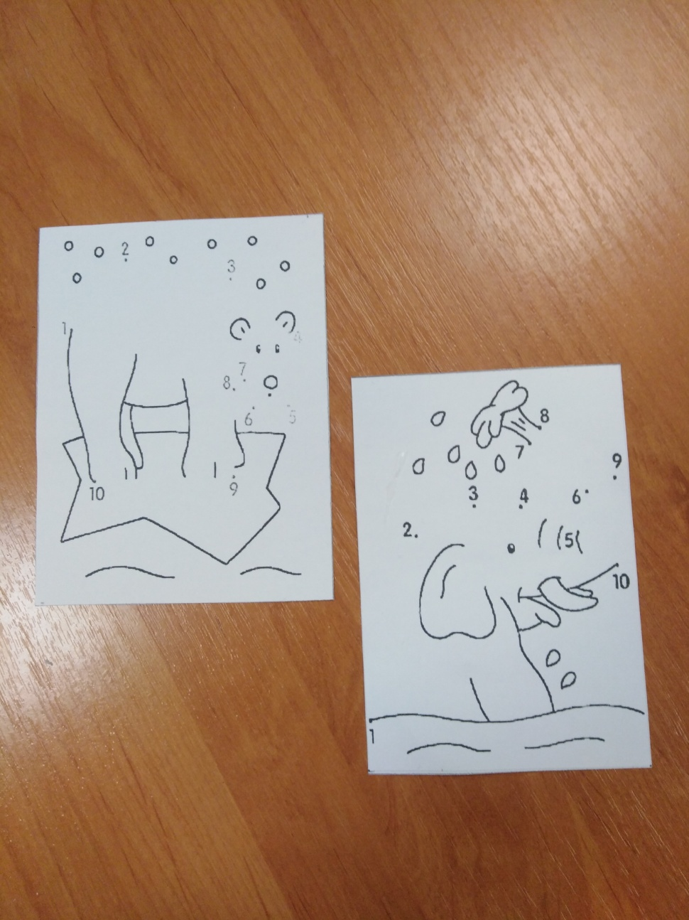

ПРИМЕЧАНИЕ 2 "УРОЖАЙ"
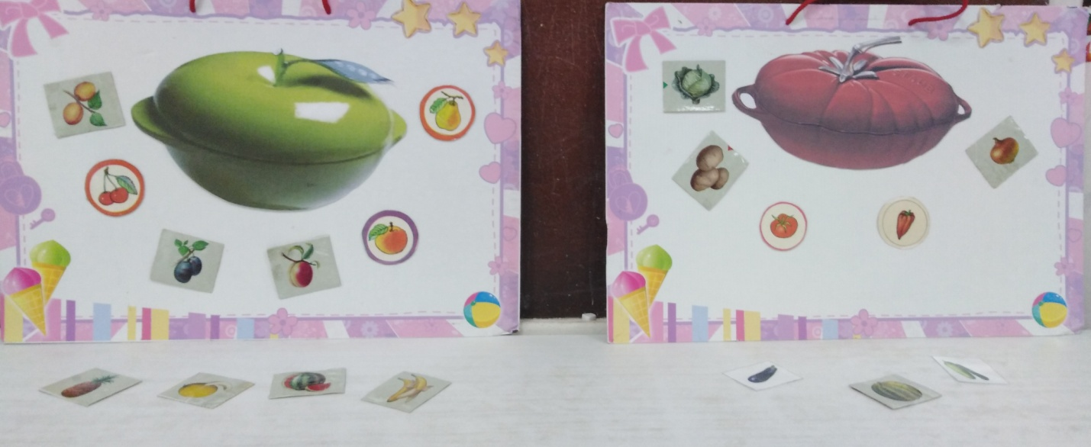
ПРИМЕЧАНИЕ 3 "ЕСТЕСТВЕННЫЙ ОТБОР"
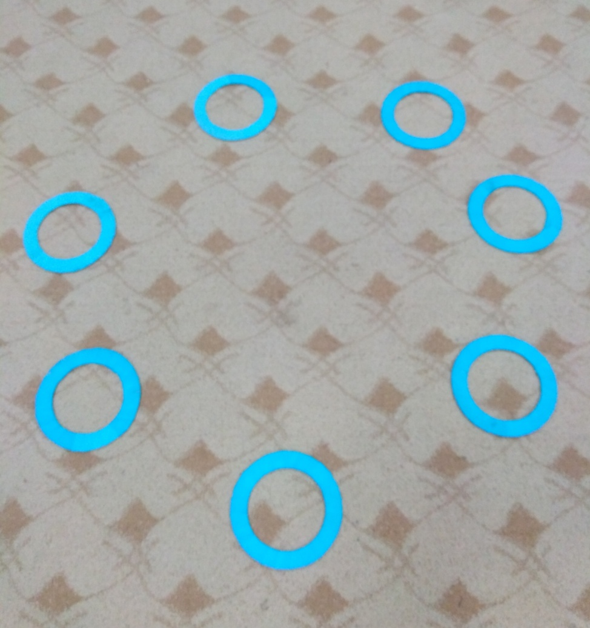
ПРИМЕЧАНИЕ 4 "ОХОТА"
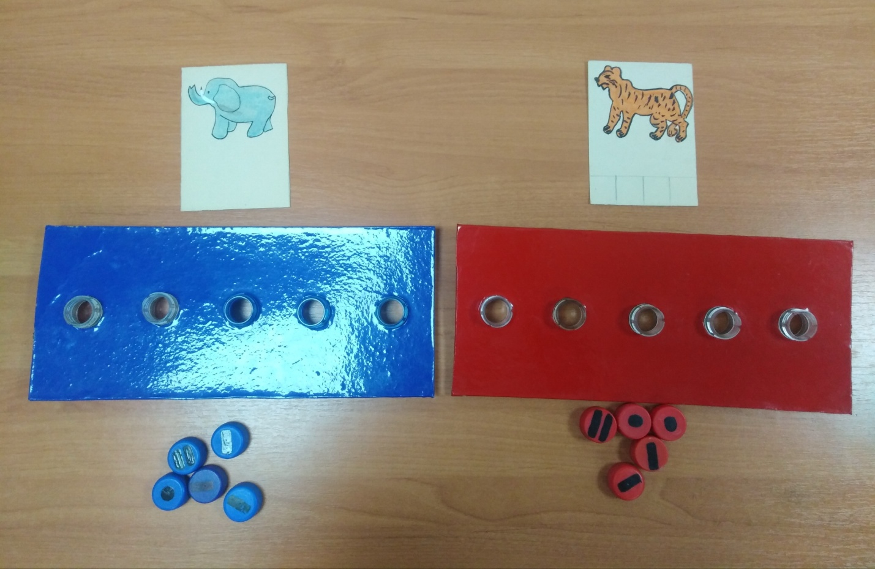
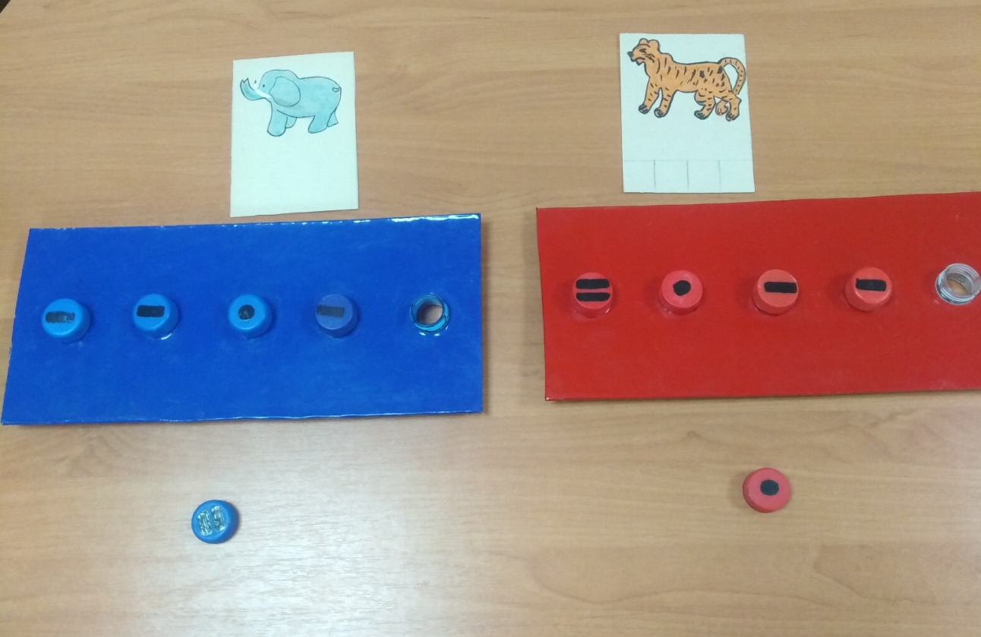
ПРИМЕЧАНИЕ 5 "РАКЕТА"
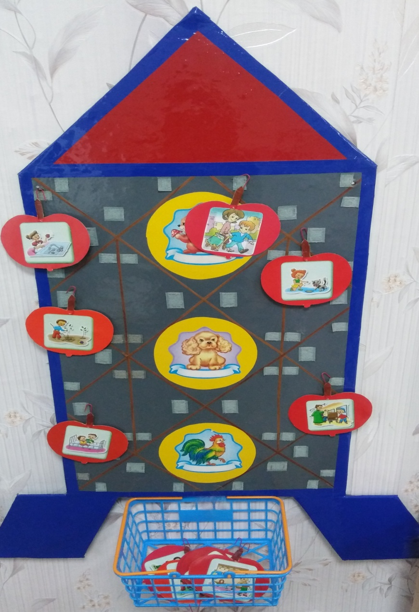

ПРИМЕЧАНИЕ 6 "КАПКАН"
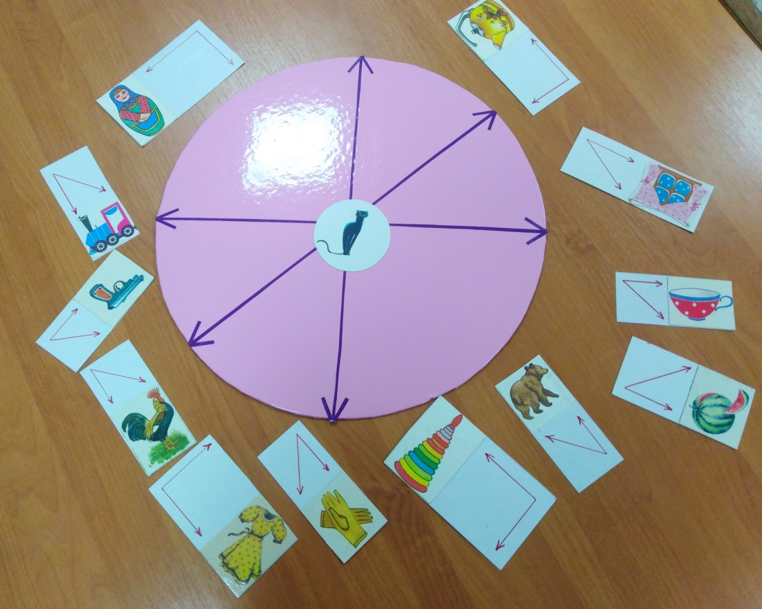
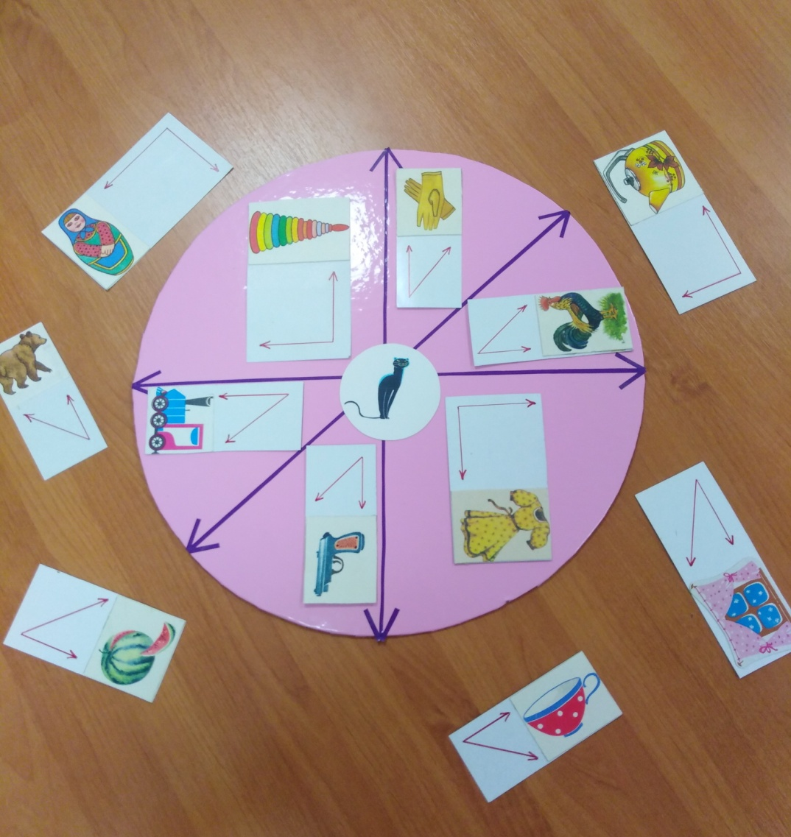
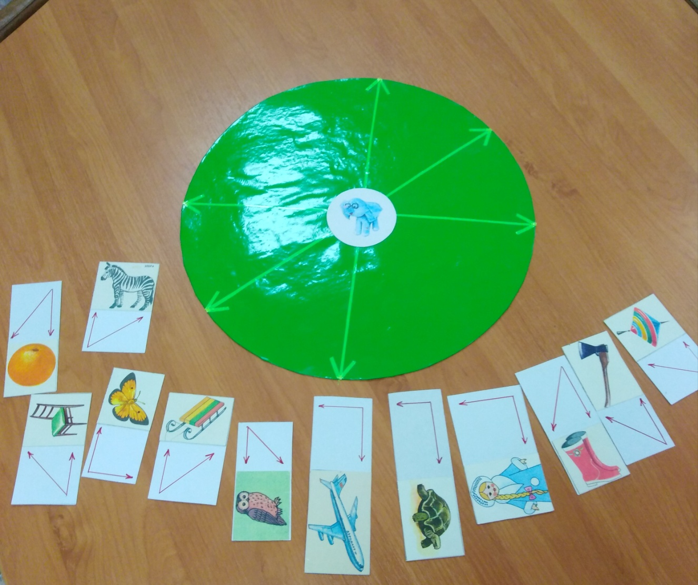
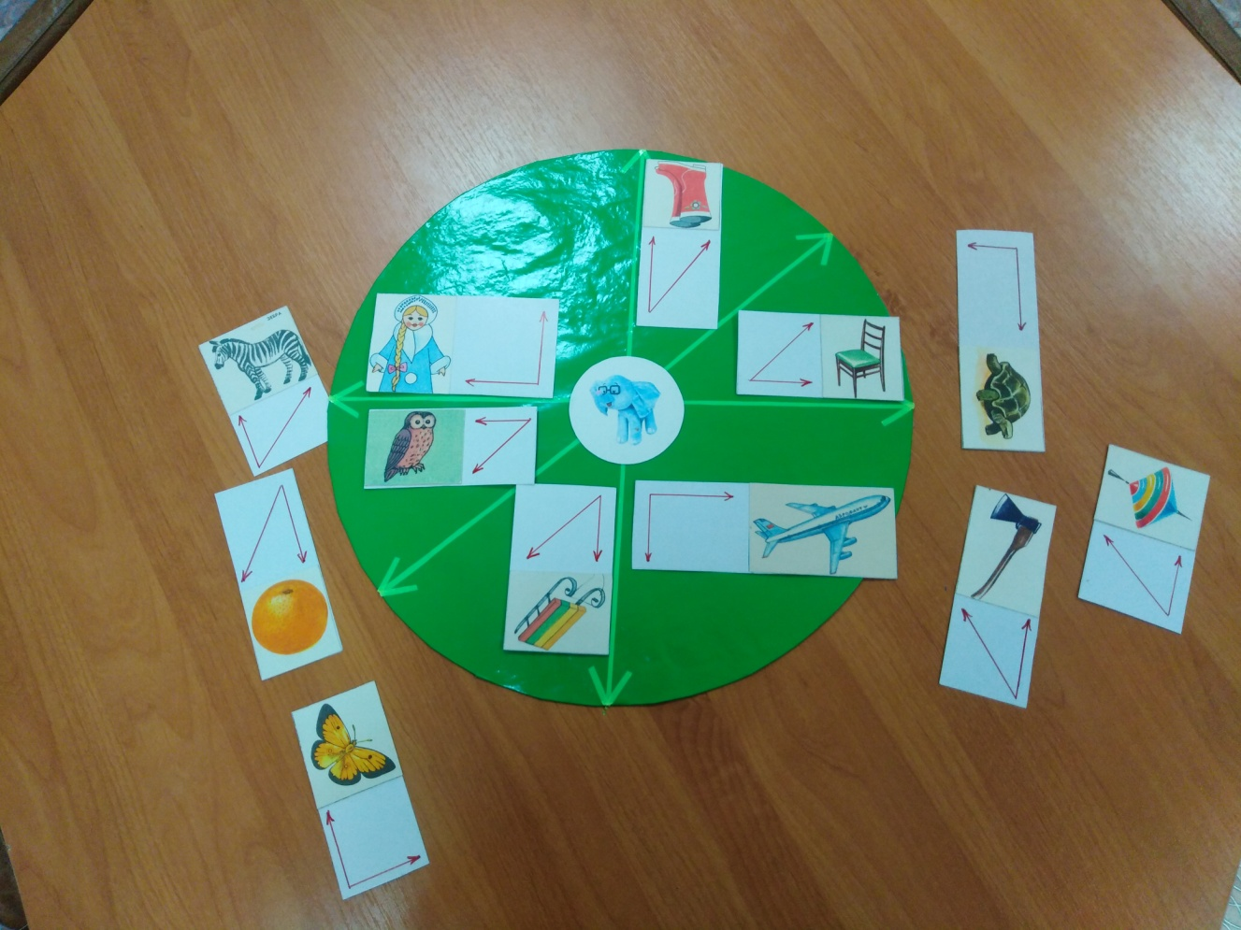

ПРИМЕЧАНИЕ 7 "УЗНАВАЙ-КА"
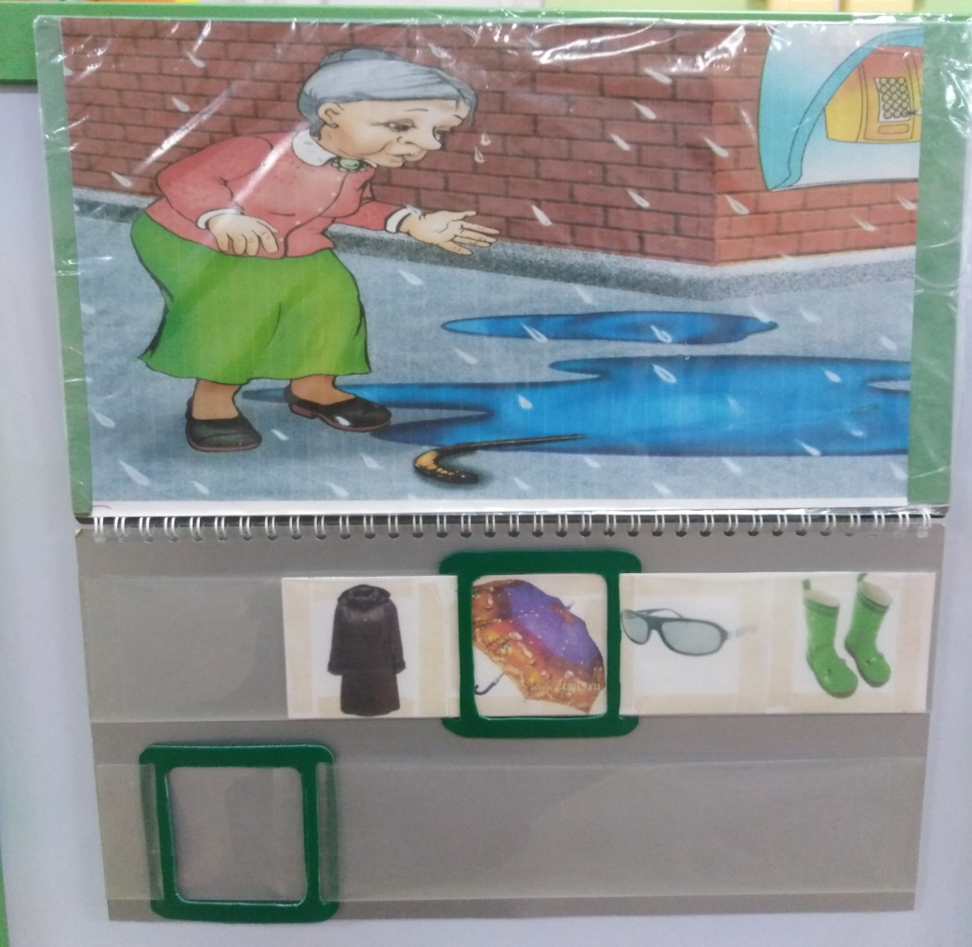
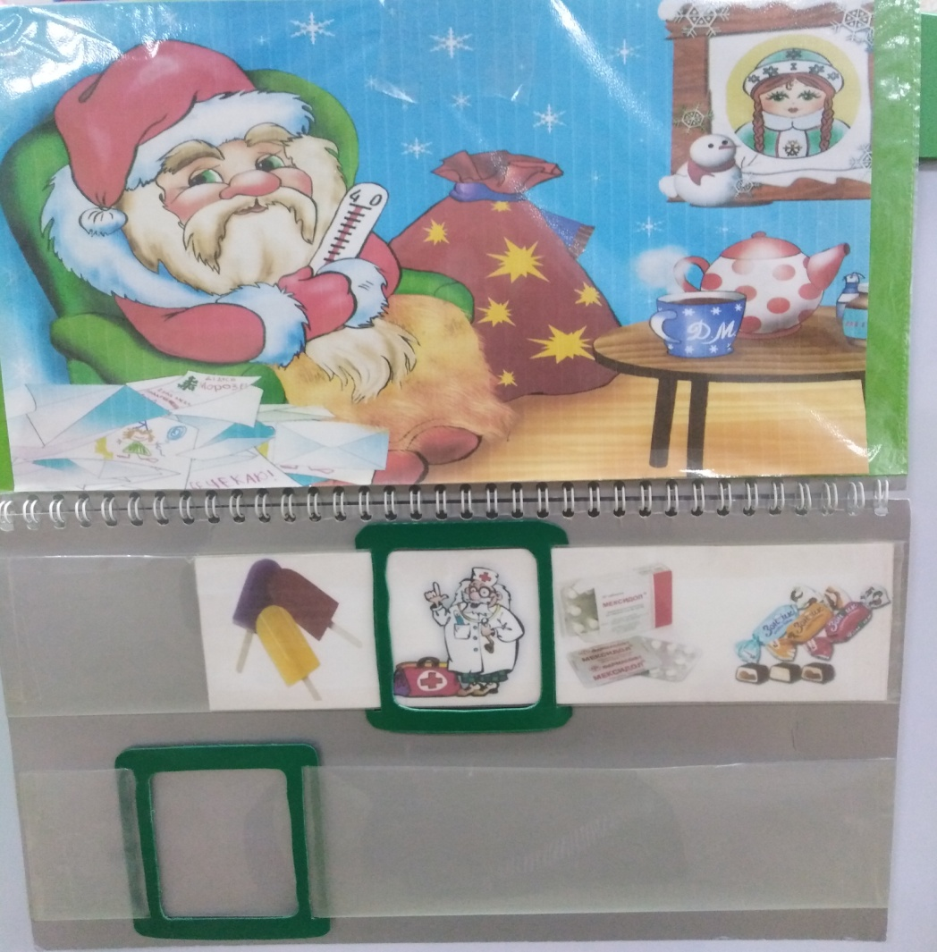
ПРИМЕЧАНИЕ 8 "СОЛНЫШКО"
